**XML：可扩展的标记语言**

**XML详解：**

1. XML它作用与存储数据，类似于一个小型的数据库，我们可以利用c#代码对里面的数据增删查改等的操作，我们也可以对XML文档进行读取写入删除等的操作
2. XML有两个概念，一个为：节点Node，第二个为：元素Element，XML代码中的每个标签我们都可以称之为元素，而XML所有的内容（包括标签、文本等等）我们统称为节点，简而言之：节点包含着元素
3. XML的代码类似于HTML，但是XML中的标签、属性等等都是我们自己起的名字

**XML注意事项：**

1. XML严格区分大小写
2. XML的标签都是成对的出现的
3. XML有且只有一个根节点

**用c#语言来对XML文档进行读取写入追加删除等操作：**

1. **DOM-Document Object Model（文档对象模型）方式写入、创建XML文档对象**

我们写一个类，并在这个类中写入一些属性，然后放在一个数组/集合中，通过循环的方式，以DOM（文档对象的模型）的方式写入XML文档，具体如下：

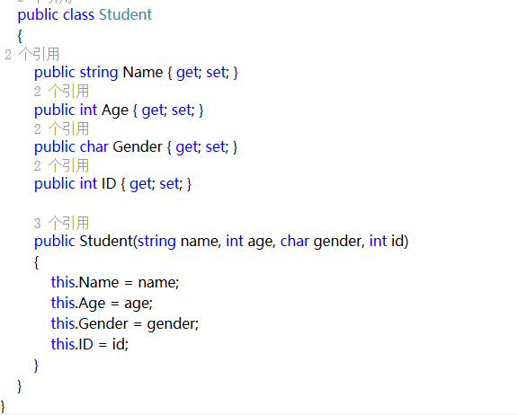

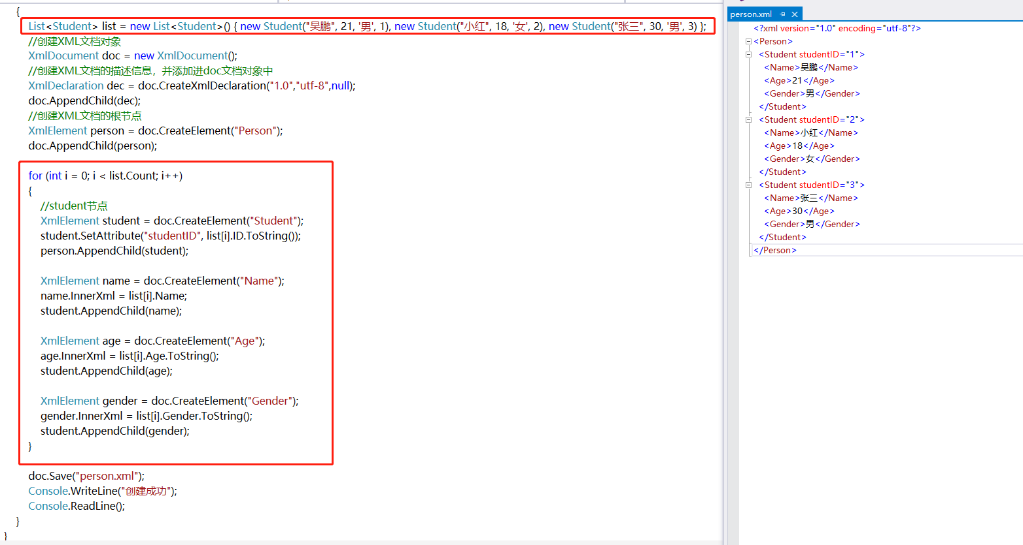

1. **XML文档内容的写入：**

我们除了能在Notepad++直接写入XML文档，也能用c#代码写入文档

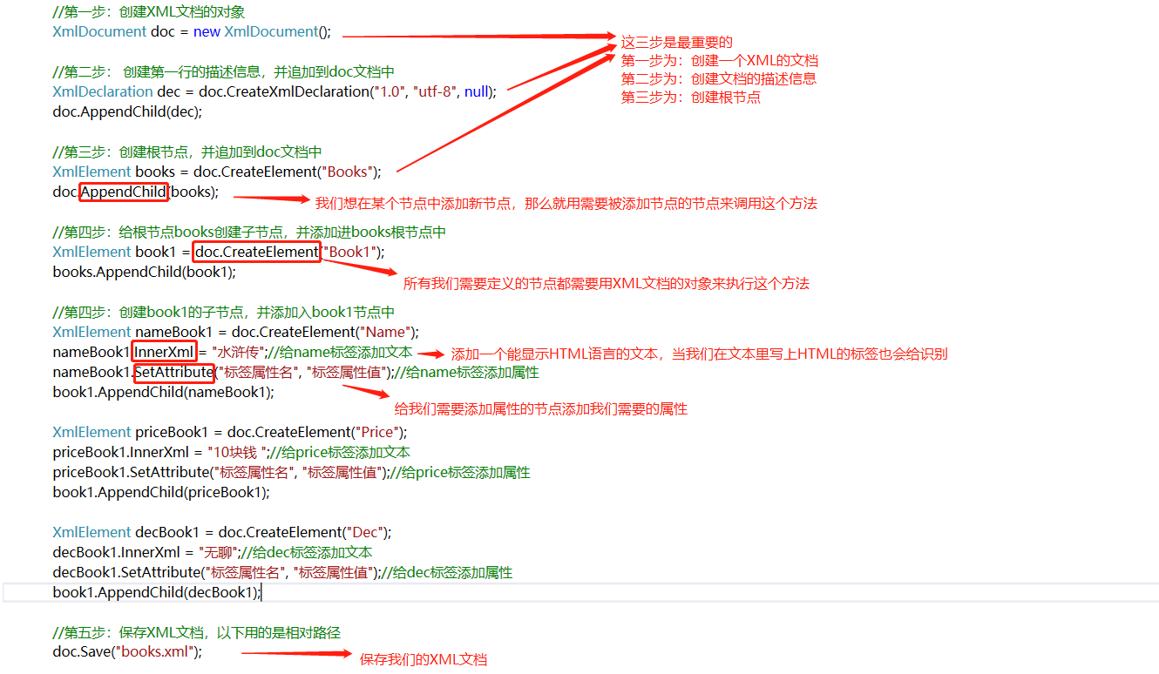

1. **读取XML文档内容中的标签的文本内容：**
2. **读** Load()：读取某个XML文档的内容
3. **查** ChildNodes()：查找某个元素下的所有子元素的集合
4. **查** Load()：加载XML文档的内容，并自动把加载的XML文档的内容复制到我们新创建的XML文档的对象中
5. **查** DocumentElement()：获取XML文档对象中的根节点

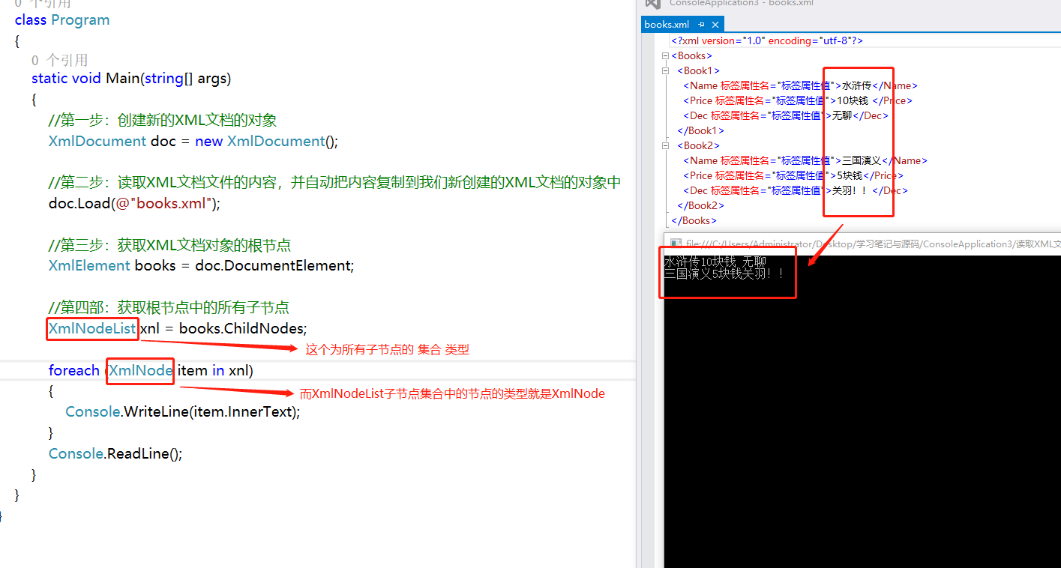

1. **查找XML文档内容中的指定元素的集合，并通过循环读取属性的值：**
2. **读** Load()：读取某个XML文档的内容
3. **查** SelectNodes()：查找我们指定的元素目录下的所有该元素的集合 **XPath方式**

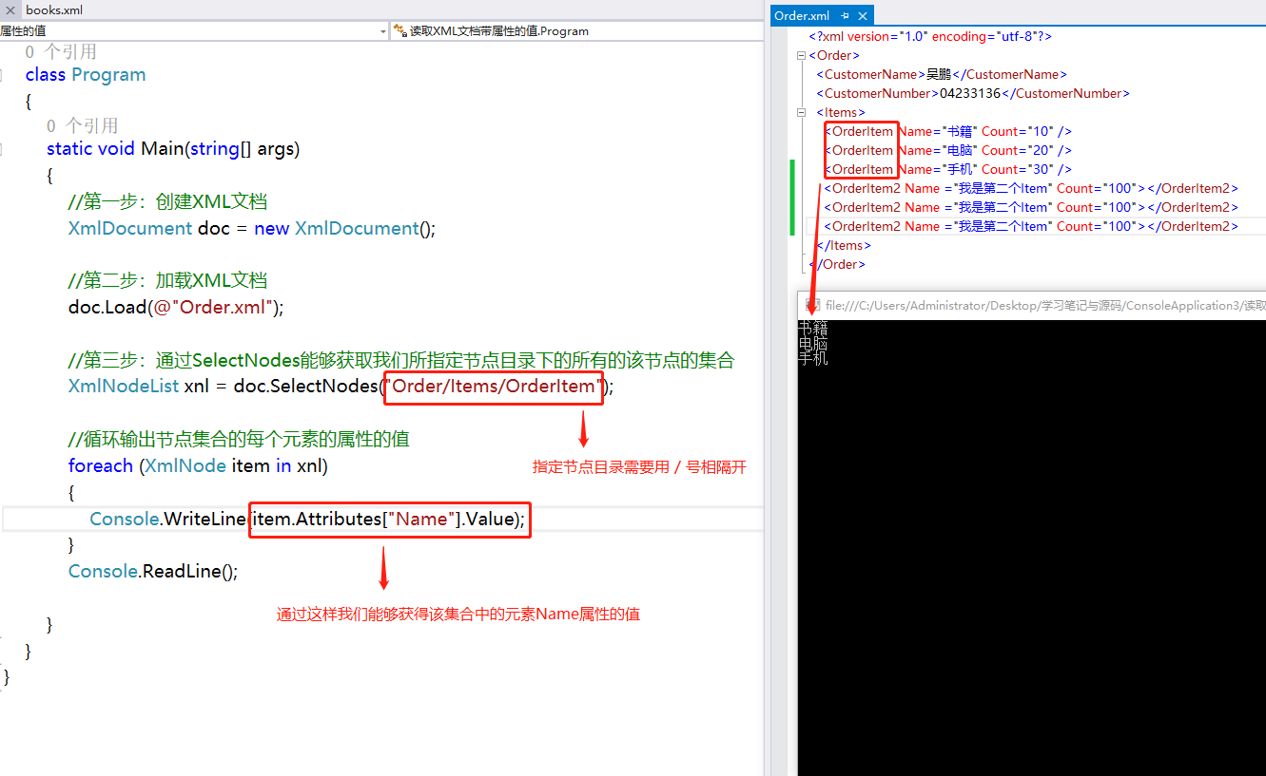

1. **查找XML文档内容中某个元素并改变该属性的值：**
2. **读** Load()：读取某个XML文档的内容
3. **查**  SelectSingleNode()：查找我们指定目录下的元素 **XPath方式**
4. **改** Attributes[“属性名”].Value：读写某个元素的属性的值

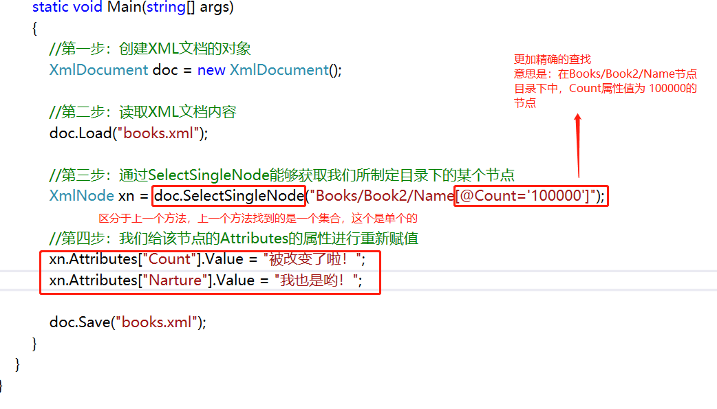

1. **XML文档内容的追加写入：**
2. **读** Load()：读取某个XML文档的内容
3. **增** AppenChild()：添加指定元素

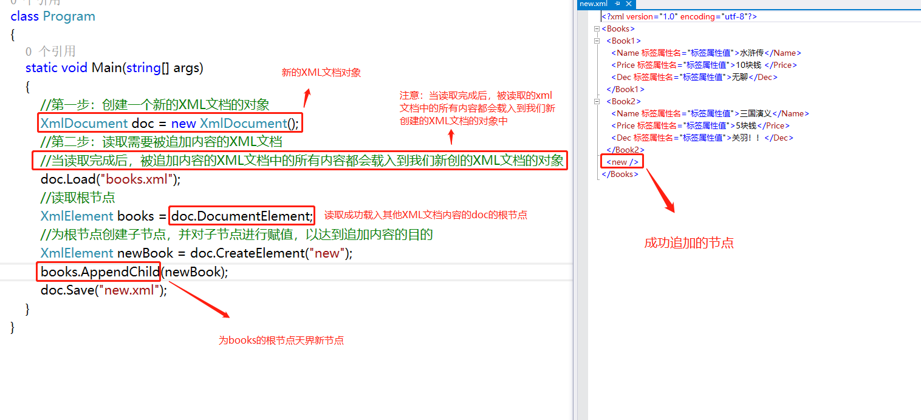

1. **查找XML文档中的某个元素并删除该元素的所有内容：**
2. **读** Load()：读取某个XML文档的内容
3. **查** SelectSingleNode()：查找我们指定目录下的元素 **XPath方式**
4. **删** RemoveAll()：移除当前节点的所有子节点和/或属性

RemoveChild()：移除指定根节点的子节点的所有内容

AttriButes.RemoveNamedItem()：移除指定节点的某个属性

